Realizácia akustických
deliacich konštrukcií

AKUSTIKA

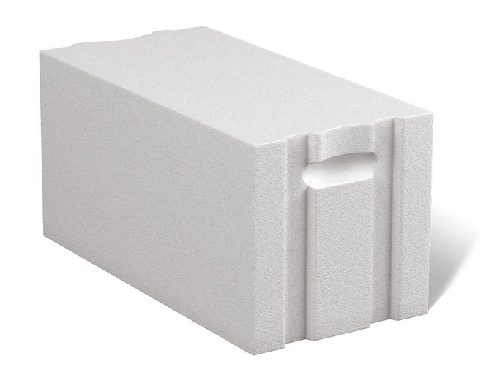

tento materiál bol spracovaný pre základnú orientáciu v problematike
akustiky pre projektantov, investorov a realizátorov pri práci so
stavebným systémom porfix.

OBSAH

OBSAH 2
ZÁKLADNÉ POJMY Z OBLASTI STAVEBNEJ AKUSTIKY 3
STAVEBNÁ A PRIESTOROVÁ AKUSTIKA 5
Stavebná akustika 5
Zvuková izolácia 5
Vzduchová nepriezvučnosť 6
Kroková nepriezvučnosť 7
Priestorová akustika 8
Čas dozvuku 8
Zvuková pohltivosť 9
POŽIADAVKY NA ZVUKOVÚ IZOLÁCIU 10
ODPORÚČANÉ DELIACE KONŠTRUKCIE 12
Deliaca konštrukcia – byt 13
Deliaca konštrukcia – byt / byt I 14
Deliaca konštrukcia – hotely, kancelárie 15
DÔLEŽITÉ ODPORÚČANIA A UPOZORNENIA 17
POUŽITÉ ZDROJE 18

Vypracovali:
Ing. Tomáš BRENNER a Ing. Katarína LUKÁČOVÁ, PhD. zo spoločnosti BRENNER AMS, s. r. o.
v spolupráci so spoločnosťou PORFIX – pórobetón, a. s.

ZÁKLADNÉ POJMY Z OBLASTI STAVEBNEJ AKUSTIKY
Zvuk
akustické vlnenie, ktoré vyvoláva u človeka vnem. Počuteľný zvuk je zvuk vo frekvenčnom rozsahu tretinooktávových pásiem s menovitými strednými frekvenciami od 20 Hz do 20 kHz.
Hluk
každý rušivý, obťažujúci, nepríjemný, nežiaduci, neprimeraný alebo škodlivý zvuk.
Obytná miestnosť
miestnosť, ktorá svojím stavebnotechnickým riešením a vybavením spĺňa podmienky na dlhodobé bývanie.
Všetky priestory druhých bytov
obytné miestnosti bytu a príslušenstvo bytu, t. j. vrátane WC a kúpeľní, technickej a hospodárskej miestnosti, predsiene, haly, chodby a pod. Átria, lodžie a terasy len vtedy, ak priamo susedia s obytnými miestnosťami iných bytov.
Nebytový priestor
miestnosť alebo súbor miestností v budove na bývanie, ktoré sú podľa rozhodnutia stavebného úradu určené ako na iné účely ako na bývanie, napr. kancelárie, obchodné miestnosti, sklady, garáže a pod.; nebytový priestor nie je príslušenstvo bytu a priestory domového vybavenia.
Chránený vnútorný priestor
uzavretý alebo inak vymedzený priestor (miestnosť), na ktorý sa vzťahujú hygienické limity hluku a ktorý je potrebné chrániť proti prenosu zvuku zo susedného vnútorného i vonkajšieho prostredia budov, podľa požiadaviek normy.
Prenos zvuku deliacou konštrukciou
prenos zvuku charakterizovaný stavebnou vzduchovou nepriezvučnosťou steny (stropu) alebo krokovou nepriezvučnosťou stropu, medzi dvoma susediacimi miestnosťami, s prenosom zvuku cez spoločnú deliacu konštrukciu s definovanou plochou, vrátane vplyvu vedľajších ciest.
Prenos zvuku medzi miestnosťami
všeobecný výraz pre akýkoľvek prenos a šírenie zvuku vzduchom alebo konštrukciou medzi miestnosťou zdroja zvuku (vysielacia miestnosť) a chránenou miestnosťou (prijímacia miestnosť), bez ohľadu na dispozíciu miestností a cestu šírenia hluku.
Zvuková izolácia
stav ochrany proti prenosu zvuku stavebnými konštrukciami medzi miestnosťami alebo z vonkajšieho prostredia do chráneného priestoru. Vyjadruje sa veličinami vzduchovej a krokovej nepriezvučnosti podľa príslušných meracích noriem.
Deliaca konštrukcia
všeobecný výraz pre zvislú a vodorovnú stavebnú konštrukciu priamo oddeľujúcu miestnosť zdroja zvuku od chránenej miestnosti, napr. stena, strop s podlahou atď.
Spoločná deliaca konštrukcia
časť deliacej konštrukcie, ktorá je spoločná pre prijímaciu a vysielaciu miestnosť.
Stena a priečka
zvislá stavebná konštrukcia, ktorá ohraničuje alebo člení priestor, oddeľuje miestnosti a priestory medzi sebou.
Strop a stropná konštrukcia
vodorovná stavená konštrukcia oddeľujúca miestnosti a priestory medzi podlažiami.
Podlaha
konštrukcia z jednej alebo viacerých vrstiev pokrývajúca holú stropnú konštrukciu. Často máva charakter podlahovej krytiny, ťažkej alebo ľahkej plávajúcej podlahy, prípadne dvojitej podlahy. Prispieva najmä k zníženiu krokového hluku.
Podhľad
obklad stropu, prípadne zavesená alebo znížená konštrukcia pod stropom so vzduchovou medzerou pre rozvody, zvukovo a tepelnoizolačný materiál a pod. prispieva k zlepšeniu vzduchovej a krokovej nepriezvučnosti a podieľa sa aj na priestorovej akustike miestnosti. Môže byť navrhnutý zo zvukovoodrazových a/alebo zvukovopohltivých častí.
Nepriezvučnosť
jednočíselné hodnotenie zníženia prenosu zvuku cez deliacu konštrukciu alebo iný stavebný prvok.
Čas dozvuku
čas potrebný pre pokles hladiny akustického tlaku v miestnosti o 60 dB po vypnutí zdroja zvuku (reproduktora).
Hluk pozadia (hladina hluku v pozadí)
hladina akustického tlaku meraná v prijímacej miestnosti spôsobená všetkými zdrojmi hluku okrem zdroja zvuku (reproduktora) vo vysielacej miestnosti.
Energeticky priemerná hladina akustického tlaku v miestnosti
10-násobok dekadického logaritmu pomeru priestorovo a časovo priemerovaného kvadrátu akustického tlaku ku kvadrátu referenčného akustického tlaku, pričom priestorové priemerovanie sa týka strednej oblasti miestnosti, kde je priame vyžarovanie z akéhokoľvek zdroja zvuku (reproduktora) alebo zanedbateľné blízke pole ohraničujúcich plôch.

STAVEBNÁ A PRIESTOROVÁ AKUSTIKA
Základné fakty o zvuku:
- šíri sa všetkými smermi,
- šíri sa len hmotným pružným prostredím,
- rýchlosť šírenia závisí od prostredia (na väčšie vzdialenosti šírenia zvuku má vplyv aj tlak, teplota a vlhkosť vzduchu),
- s narastajúcou vzdialenosťou od zdroja zvuku energia zvuku slabne.
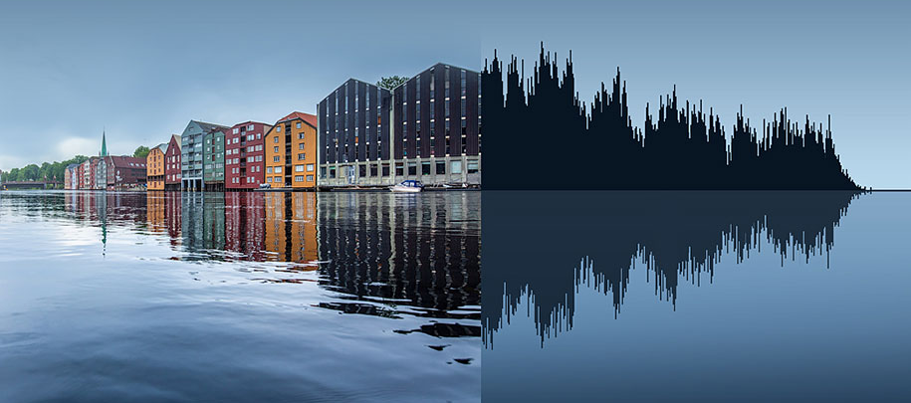
Anna Marinenko
V prípade šírenia zvuku vzduchom sú šíriteľom hmotné častice vzduchu. Najrýchlejšie sa zvuk šíri v kovoch, následne v kvapalinách a najpomalšie sa šíri v plynoch. V prípade, ak zvukové vlny narazia na prekážku (napr. zmena materiálu), dochádza k odrazu, lomu alebo pohlteniu časti zvukových vĺn.

Stavebná akustika
Šírením zvuku medzi miestnosťami v budovách sa zaoberá stavebná akustika. Venovať pozornosť stavebnej akustike je veľmi dôležité už vo fáze navrhovania a projektovania stavieb. Výsledkom je zvýšenie úžitkovej hodnoty stavby v zmysle dosiahnutia lepšieho komfortu bývania, či vykonávania pracovným činností.

Zvuková izolácia
Deliaca konštrukcia okrem deliacej funkcie plní aj funkciu zvukovej izolácie jednotlivých priestorov v budove. Zvuková izolácia je teda jedna zo základných požiadaviek v stavebnej akustike. Cieľom je, aby zvuková izolácia stien medzi miestnosťami bola čo najlepšia. Požiadavky na zvukovú izoláciu sú stanovené technickou normou STN 73 0532.
Dôležitým parametrom v stavebnej akustike je nepriezvučnosť, a to predovšetkým z hľadiska ochrany vnútorného priestoru pred hlukom z okolitých priestorov, prípadne z exteriéru. Nepriezvučnosť deliacich konštrukcií ovplyvňuje:
- materiál, z ktorého deliaca konštrukcia pozostáva,
- konštrukčné vyhotovenie deliacej konštrukcie,
- napojenie deliacej konštrukcie na priliehajúce konštrukcie.
Vo väčšine prípadov je tento parameter v štádiu projektovania stavieb zanedbávaný, čo sa prejaví až v momente, keď sa objekt začne reálne využívať.

Vzduchová nepriezvučnosť

Vzduchová nepriezvučnosť je vlastnosť deliacej konštrukcie zvukovo izolovať oddeľované priestory od zvuku prenášaného vzduchom. Pre potreby realizácie zvislých deliacich konštrukcií je vzduchová nepriezvučnosť základným parametrom.
Všeobecne platí zásada:
Čím vyššia hodnota vzduchovej nepriezvučnosti, tým lepšie – tichšie prostredie za deliacou konštrukciou.
Vážená (laboratórna) nepriezvučnosť R_{w} (dB) (index vzduchovej nepriezvučnosti) je hodnota nameraná v laboratóriu bez zohľadnenia vplyvu zvuku prenášaného bočnými cestami. V technických listoch stavebných materiálov je výrobcami zvyčajne uvádzaná práve hodnota R_{w}.
Vážená stavebná nepriezvučnosť R’_{w} (dB) (index stavebnej vzduchovej nepriezvučnosti) je hodnota nameraná na konkrétnej deliacej konštrukcii v existujúcej stavbe. Hodnota R’_{w} je ovplyvnená zvukom prenášaným bočnými cestami.
Platí pravidlo:
Vážená stavebná nepriezvučnosť R’_{w} < Vážená (laboratórna) nepriezvučnosť R_{w}
Zlepšenie vzduchovej nepriezvučnosti akusticky jednoduchej konštrukcie, tzn. konštrukcie zloženej z tuhého materiálu (pórobetón, tehla, železobetón) v jednej alebo viacerých vrstvách je možné realizovať dvoma základnými spôsobmi:
1. spôsob:
Výrazné zvýšenie plošnej hmotnosti použitých tuhých materiálov. Nevýhodou tohto spôsobu je väčšie zaťaženie konštrukcií, zväčšenie hrúbky deliacej konštrukcie, a teda zmenšenie plochy priestoru. Ďalším problémom je, že zväčšovanie plošnej hmotnosti nemôže pokračovať do nekonečna, aby boli dosiahnuté požadované zvukovoizolačné parametre. Zároveň sa zvyšovaním plošnej hmotnosti tuhých stavebných materiálov zhoršujú tepelnoizolačné vlastnosti stavebných prvkov, takže sa dve kľúčové vlastnosti navzájom vylučujú.
2. spôsob:
Vytvorenie zloženej, resp. akusticky násobnej konštrukcie, tzn. konštrukcie z dvoch a viacerých konštrukcií, ktoré sú od seba oddelené po obvode aj v ploche. Nepriezvučnosť je posilnená tým, že dochádza ku kombinácii mäkkých a tuhých materiálov s rôznou materiálovou hustotou. Na každom rozhraní materiálov zvuk stráca časť zo svojej energie, a tým dochádza k zvýšeniu nepriezvučnosti. Výsledkom je deliaca konštrukcia s podstatne lepšími zvukovoizolačnými parametrami ako akusticky jednoduchá konštrukcia.
Druhý spôsob s využitím kombinovanej konštrukcie (tuhá stena + ľahká predstena) predstavuje efektívne riešenie. Hlavnými výhodami sú pomerne jednoduchá realizácia a možnosť realizácie aj dodatočne, tzn. aj po odovzdaní stavby do užívania. Tento spôsob umožňuje dosiahnuť vyššie hodnoty vzduchovej nepriezvučnosti bez zásahu do základnej konštrukcie a zároveň bez výrazného záberu plochy priestoru, či dodatočného výrazného statického zaťaženia.
Vzduchovú nepriezvučnosť násobných deliacich konštrukcií ovplyvňuje:
- plošná hmotnosť použitých materiálov (čím vyššia plošná hmotnosť, tým lepšia nepriezvučnosť),
- počet vrstiev opláštenia (záklopov),
- spôsob prepojenia jednotlivých konštrukcií (vhodné sú ľahké kovové profily, nevhodné je čiastočné spojenie lepidlom alebo podobnou hmotou),
- vzduchová medzera (čím väčšia medzera, tým lepšia nepriezvučnosť – platí do šírky 200 mm),
- výplň vzduchovej medzery (čím má materiál nižšiu dynamickú tuhosť, tým lepšie tlmí zvuk),
- spôsob odizolovania konštrukcie od priľahlých deliacich konštrukcií (eliminácia zvuku prenášaného bočnými cestami).

Kroková nepriezvučnosť

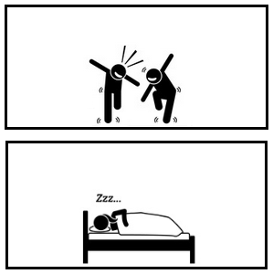
Kroková nepriezvučnosť je vlastnosť deliacej konštrukcie zvukovo izolovať oddeľované priestory od zvuku prenášaného pevnou konštrukciou v dôsledku priameho dynamického pôsobenia na konštrukciu. Pre potreby realizácie vodorovných deliacich konštrukcií kroková nepriezvučnosť nepatrí medzi základné parametre a často sa na izoláciu krokového zvuku zabúda.
Všeobecne platí zásada:
Čím nižšia hodnota krokovej nepriezvučnosť, tým lepšie - tichšie prostredie za deliacou konštrukciou.
Vážená normalizovaná hladina krokového zvuku L_{n,w} (dB) (index normalizovanej hladiny krokového hluku) je hodnota nameraná v laboratóriu bez zohľadnenia vplyvu zvuku prenášaného bočnými cestami. V technických listoch stavebných materiálov je výrobcami zvyčajne uvádzaná práve hodnota L_{n,w}.
Vážená stavebná normalizovaná hladina krokového zvuku L’_{n,w} (dB) (index stavebnej normalizovanej hladiny krokového hluku) je hodnota nameraná na konkrétnej deliacej konštrukcii v existujúcej stavbe. Hodnota L’_{n,w} je ovplyvnená zvukom prenášaným bočnými cestami.
Platí pravidlo:
Vážená normalizovaná hladina krokového zvuku L_{n,w} > Vážená stavebná normalizovaná hladina krokového zvuku L’_{n,w}
Zlepšenie krokovej nepriezvučnosti akusticky jednoduchej konštrukcie, tzn. konštrukcie zloženej z tuhého materiálu (monolit) je možné realizovať s využitím rovnakých princípov ako je to v prípade zlepšenia vzduchovej nepriezvučnosti. Prvou možnosťou je zvyšovanie plošnej hmotnosti a druhou možnosťou je vytvorenie zloženej, resp. akusticky násobnej konštrukcie. Akusticky násobné konštrukcie majú z hľadiska zlepšenia krokovej nepriezvučnosti neporovnateľne lepšie vlastnosti ako jednoduché konštrukcie.
Pre vzduchovú aj krokovú nepriezvučnosť konštrukcie platí:
Akusticky násobná konštrukcia rovnakej hrúbky a rovnakej plošnej hmotnosti ako akusticky jednoduchá konštrukcia má z pohľadu akustiky vždy výrazne lepšie vlastnosti a predstavuje efektívnejšie riešenie.
Cesta k zlepšeniu vzduchovej a krokovej nepriezvučnosti je náročná a každý zanedbaný detail pri realizácii sa môže prejaviť zásadným zhoršením akustických parametrov deliacej konštrukcie.

Priestorová akustika

Šírením zvuku v miestnostiach a optimalizáciou parametrov z pohľadu akustiky miestnosti sa zaoberá priestorová akustika.
Priestorovú akustiku ovplyvňuje geometria priestoru, zariadenie miestnosti, materiál a povrchová úprava deliacich konštrukcií.

Čas dozvuku
Čas dozvuku, resp. doba dozvuku, je dôležitý parameter z pohľadu priestorovej akustiky a má výrazný vplyv na akustickú kvalitu prostredia. Je to v podstate čas, za aký je v priestore počuteľná ozvena vyvolaného zvuku. Čas dozvuku by mal byť prispôsobený predovšetkým účelu použitia konkrétneho priestoru a veľkosti priestoru. Dosiahnutie požadovaných hodnôt času dozvuku pre daný priestor je možné pomocou stavebných úprav alebo použitím akustických prvkov – akustické obklady a podhľady.
V závislosti od funkcie akustického panela rozlišujeme panely:
- absorpčné (pohltia zvukovú vlnu)
použitie: kinosály, byty, kancelárske priestory,
- difúzne (rozptýlia zvukovú vlnu na viacero vĺn)
použitie: štúdiá (nahrávacie, rozhlasové), prednáškové miestnosti, konferenčné sály,
- basové pasce (pohltia časť zvukovej vlny na nízkych frekvenciách a stojaté zvukové vlny)
použitie: ako doplnok k uvedeným akustickým panelom – štúdiá (nahrávacie, rozhlasové), prednáškové miestnosti, konferenčné sály, domáce kiná.
absorpčné panely
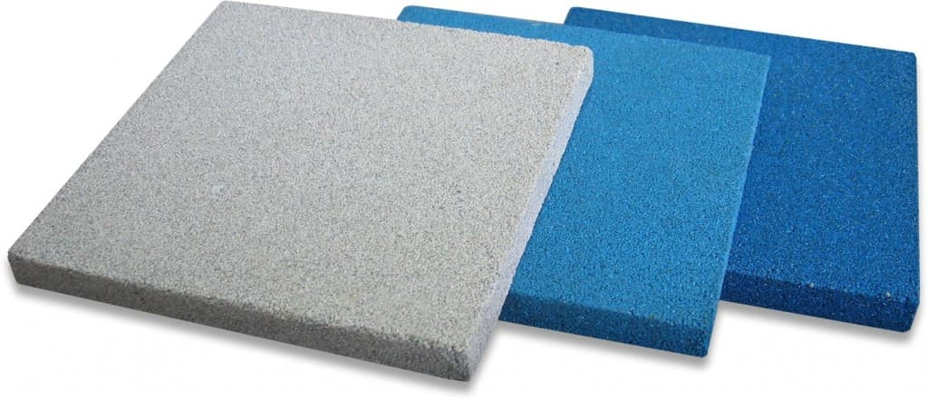
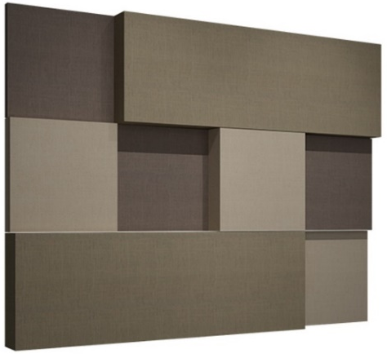
basová pasca

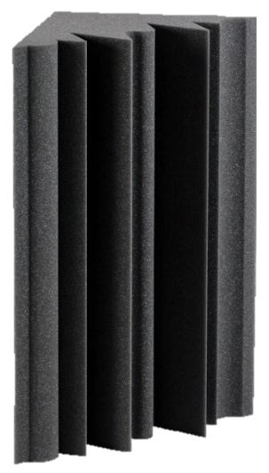
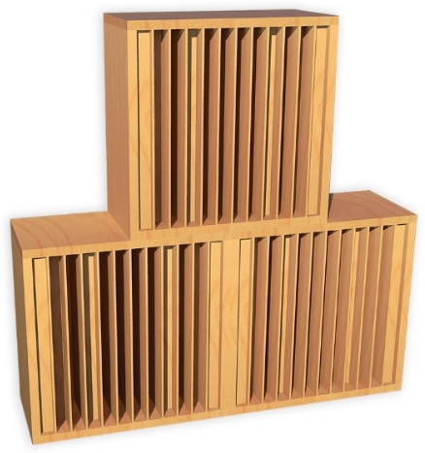

nastaviteľný
difúzny panel
basová pasca
difúzny panel

Zvuková pohltivosť
Zvuková pohltivosť definuje schopnosť materiálu zabrániť šíreniu zvuku, tzn. materiál zvuk pohltí, neodrazí. Predstavuje dôležitý parameter predovšetkým z pohľadu priestorovej akustiky, ktorý úzko súvisí s dobou dozvuku. Zvuková pohltivosť má podstatný význam z pohľadu lepšej zrozumiteľnosti reči a eliminácie ozveny v priestore, napr. kiná, divadlá, vstupné haly a pod.
Výrobcovia pri svojich materiáloch uvádzajú váženú zvukovú pohltivosť α_{w} (index zvukovej pohltivosti), ktorá definuje akustické vlastnosti materiálu. Hodnota α_{w} sa pohybuje v intervale od 0 (odrazivý materiál) do 1 (veľmi vysoko pohltivý materiál).

POŽIADAVKY NA ZVUKOVÚ IZOLÁCIU
Požiadavky na zvukovú izoláciu budov a stavebných konštrukcií stanovuje technická norma STN 73 0532 Akustika – Hodnotenie zvukovoizolačných vlastností budov a stavebných konštrukcií, vydaná 1. 1. 2013.
Požadované hodnoty zvukovej izolácie medzi miestnosťami v budovách
Chránený (prijímací) priestor
Číslo | Hlučný priestor (miestnosť zdroja zvuku) | Požiadavky na zvukovú  izoláciu stien

R'_{w}, D_{nT,w}

[dB]
A. Bytové domy, rodinné domy – najmenej jedna obytná miestnosť bytu
1 | Všetky ostatné miestnosti toho istého bytu | 42
B. Bytové domy – obytné miestnosti bytu
2 | Všetky miestnosti druhých bytov, vrátane príslušenstva | 53  52 ¹⁾
3 | Spoločné priestory domu  (schodiská, chodby, terasy, kočikárne, sušiarne, pivnice a pod.) | 52
4 | Prejazdy, podjazdy, garáže priechody, podchody | 57
5 | Miestnosti s technickým zariadením domu  (výmenníkové stanice, kotolne, strojovne, práčovne a pod.)  L_{A,max} ≤ 80 dB  80 dB ≤ L_{A,max} ≤ 85 dB | 57 ²⁾  62 ³⁾
6 | Prevádzka s hlukom L_{A,max} ≤ 80 dB: s prevádzkou maximálne do 22:00 h  s prevádzkou aj po 22:00 h | 57  62
7 | Prevádzka s hlukom 80 dB ≤ L_{A,max} ≤ 85 dB s prevádzkou aj po 22:00 h | –
C. Terasové alebo radové rodinné domy a dvojdomy – obytné miestnosti bytu
8 | Všetky miestnosti v susednom dome | 57
D. Hotely a zariadenia pre prechodné ubytovanie – izbový priestor ubytovacej jednotky
9 | Všetky miestnosti druhých ubytovacích jednotiek | 47
10 | Spoločne užívané priestory (chodby, schodiská) | 45
11 | Reštaurácie a iné zariadenia s prevádzkou do 22:00 h | 57
12 | Reštaurácie a iné zariadenia s prevádzkou aj po 22:00 h (L_{A,max} ≤ 85 dB) | 62
E. Nemocnice, zdravotnícke zariadenia – izby pacientov, ordinácie, izby lekárov,
operačné sály a pod.
13 | Izby pacientov, ordinácie, ošetrovne, operačné sály, komunikačné a pomocné priestory (chodby, schodiská, haly) | 47 ⁴⁾
14 | Hlučné priestory (kuchyne, technické zariadenia budova) (L_{A,max} ≤ 85 dB) | 62
F. Školy a vzdelávacie inštitúcie – učebne, výukové priestory
15 | Učebne a výukové priestory | 47
16 | Spoločné priestory domu (schodiská, chodby) | 47
17 | Hlučné priestory (dielne, jedálne) (L_{A,max} ≤ 85 dB) | 52
18 | Veľmi hlučné priestory (hudobné učebne, dielne, telocvične) (L_{A,max} ≤ 90 dB) | 57 ⁵⁾
G. Administratívne a budovy úradov, firmy – kancelárie a pracovne
19 | Kancelárie a pracovne s bežnou administratívnou činnosťou, chodby, pomocné priestory | 37
20 | Kancelárie a pracovne so zvýšenými nárokmi, pracovne vedúcich pracovníkov ⁶⁾ | 45
21 | Kancelárie a pracovne pre dôverné rokovania alebo iné činnosti vyžadujúce vysokú ochranu pred hlukom ⁶⁾ | 50

Vysvetlivky k tabuľke:
¹⁾ Požadovaná hodnota sa vzťahuje iba na starú, najmä panelovú výstavbu, pokiaľ neumožňuje dodatočné zvukovoizolačné opatrenia.
²⁾ Okrem splnenia stanovených požadovaných hodnôt na vzduchovú a krokovú nepriezvučnosť môžu byť potrebné ďalšie opatrenia, keď je potrebné stroje a zariadenia uložiť, zavesiť či upraviť tak, aby nedochádzalo k šíreniu a prenosu zvuku konštrukciou (vibráciami) a inštaláciami (rozvodmi médií, šachtami a pod.) a k prekročeniu hygienických limitov hluku vo vnútorných chránených priestoroch. V preukázaných prípadoch, keď zariadenie nebude zdrojom hluku a vibrácií, možno požadované hodnoty znížiť o 5 dB. V opodstatnených prípadoch sa odporúča vykonať predbežné posúdenie pomocou akustickej štúdie.
³⁾ Okrem splnenia stanovených požadovaných hodnôt na vzduchovú a krokovú nepriezvučnosť môžu byť potrebné ďalšie opatrenia, keď je potrebné stroje a zariadenia uložiť, zavesiť či upraviť tak, aby nedochádzalo k šíreniu a prenosu zvuku konštrukciou (vibráciami) a inštaláciami (rozvodmi médií, šachtami a pod.) a k prekročeniu hygienických limitov hluku vo vnútorných chránených priestoroch. Miestnosti s prevádzkovým hlukom s dominantným obsahom nízkych kmitočtov alebo s tónovými zložkami (napr. hlučné strojovne, diskotéky a pod.) sa zásadne neumiestňujú do blízkosti obytných jednotiek. Najmä prenos nízkych kmitočtov nie je možné v bežných obytných budovách účinne obmedziť. V odôvodnených prípadoch je nevyhnutné posúdenie pomocou akustickej štúdie. Prevádzky s hlukom L_{A,max} > 95 dB sa neumiestňujú do obytných budov.
⁴⁾ Pri stenách so zasklenými časťami, cez ktoré je nevyhnutný vizuálny kontakt, možno požadovanú hodnotu znížiť o 5 dB a pri celoplošnom zasklení až o 10 dB (napr. operačné sály, ARO).
⁵⁾ Vzhľadom na možný prenos nízkych kmitočtov môžu byť potrebné ďalšie opatrenia. Situácia zvyčajne vyžaduje individuálne posúdenie.
⁶⁾ Požadované hodnoty platia tiež medzi uvedenými pracovňami a priľahlými chodbami, poprípade pomocnými priestormi.

ODPORÚČANÉ DELIACE KONŠTRUKCIE
Konštrukcie, ktoré boli pre Vás starostlivo navrhnuté, boli skúšané v podmienkach, ktoré zodpovedali reálnym stavbám. Hlavným dôvodom tohto rozhodnutia bolo priniesť našim zákazníkom realistické parametre vzduchovej nepriezvučnosti deliacich konštrukcií.
Zvyčajne sa vzduchová nepriezvučnosť deliacich konštrukcií vypočítava alebo v lepšom prípade meria v laboratórnych podmienkach. Teória má však v tomto prípade častokrát ďaleko od skutočnej stavebnej reality. Práve z tohto dôvodu sme najprv navrhli a následne aj meraním overili všetky nižšie uvedené deliace konštrukcie v podmienkach reálnej stavby. Pri realizácii týchto konštrukcií sme sa snažili v maximálnej možnej miere zjednodušiť proces výstavby, ale pri akustických deliacich konštrukciách je potrebné mať vždy na pamäti, že pre správnu funkciu je potrebné dodržať niekoľko dôležitých zásad. Tieto zásady nájdete aj v tomto dokumente v časti „DÔLEŽITÉ ODPORÚČANIA A UPOZORNENIA“.
Teraz si už len pohodlne vyberte, ktorá deliace konštrukcia bude najvhodnejšia pre Váš projekt a užívajte si ticho.
Pri dosahovaní požadovanej vzduchovej nepriezvučnosti deliacej konštrukcie je dôležitá správna kombinácia a skladba použitých materiálov.
V odporúčaných deliacich konštrukciách boli na tuhú (murovanú) časť konštrukcie použité materiály PORFIX.

Použité materiály PORFIX
Priečkovka P2-500 | Tvárnica P2-440
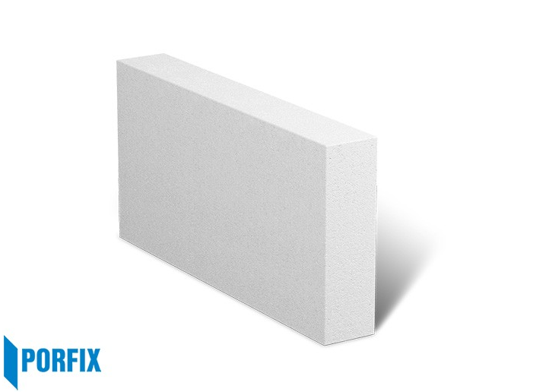 | 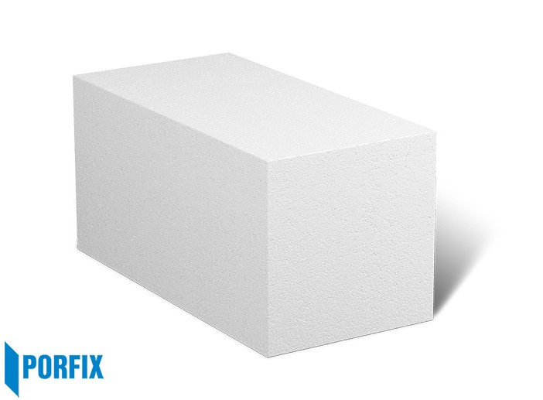
- výborné mikroklimatické vlastnosti  - ľahké opracovanie bežným náradím  - dobré zvukovoizolačné vlastnosti  - šírka 50, 75, 100, 125, 150 a 200 mm | - výborné izolačné vlastnosti  - nízka hmotnosť  - vyhotovenie: hladké  - šírka 250, 300 a 375 mm

Deliaca konštrukcia – byt
Hrúbka deliacej konštrukcie: 162,5 mm
Vážená stavebná nepriezvučnosť: 48 dB
Skladba deliacej konštrukcie:
- akustická sadrokartónová doska RIGIPS MA  - minerálna vlna ISOVER MULTIMAX v podkonštrukcii RIGISTIL  - vzduchová medzera  - priečkovka PORFIX P2-500  - vápenno-cementová omietka BAUMIT MPI 25 | 12,5 mm  30,0 mm  10,0 mm  100,0 mm  10,0 mm
Výsledky váženej stavebnej nepriezvučnosti v reálnych podmienkach
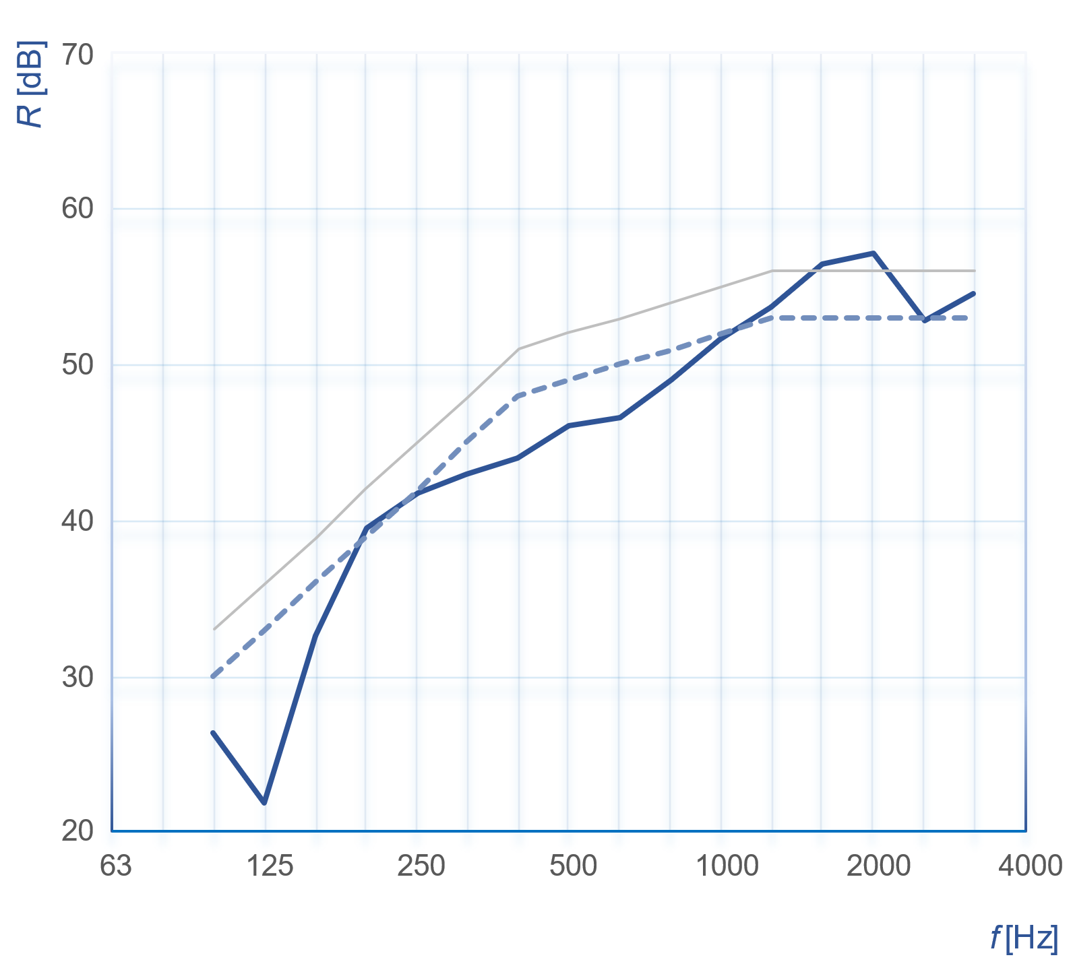 | krivka z nameraných hodnôt  smerná krivka podľa STN EN ISO 717-1  posunutá smerná krivka podľa STN EN ISO 717-1
Skladba deliacej konštrukcie – v reze
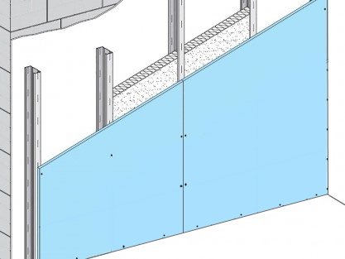

Deliaca konštrukcia – byt / byt I
Hrúbka deliacej konštrukcie: 335 mm
Vážená stavebná nepriezvučnosť: 55 dB
Skladba deliacej konštrukcie:
- akustická sadrokartónová doska RIGIPS MA  - akustická membrána TECSOUND SY 50  - minerálna vlna ISOVER AKUPLAT+ v podkonštrukcii z CW 50 a UW 50 profilov  - vzduchová medzera  - tvárnica PORFIX P2-440  - vápenno-cementová omietka BAUMIT MPI 25 | 12,5 mm  2,5 mm  50,0 mm  10,0 mm  250,0 mm  10,0 mm
Výsledky váženej stavebnej nepriezvučnosti v reálnych podmienkach
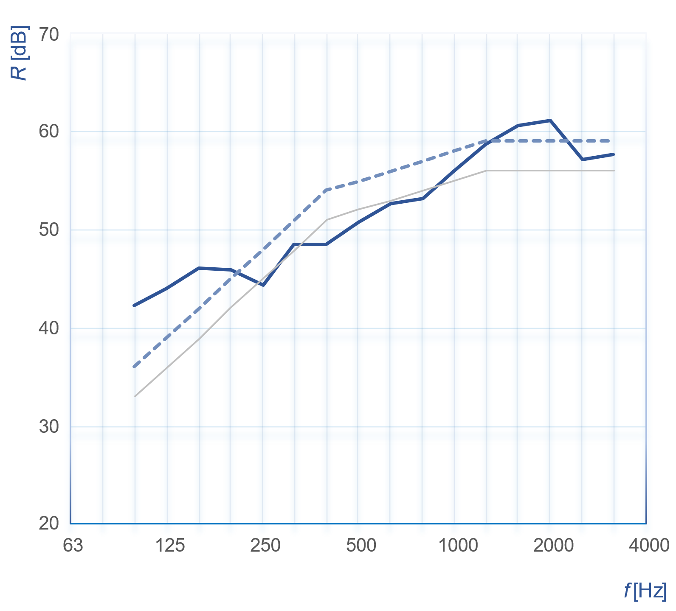 | krivka z nameraných hodnôt  smerná krivka podľa STN EN ISO 717-1  posunutá smerná krivka podľa STN EN ISO 717-1
Skladba deliacej konštrukcie – v reze
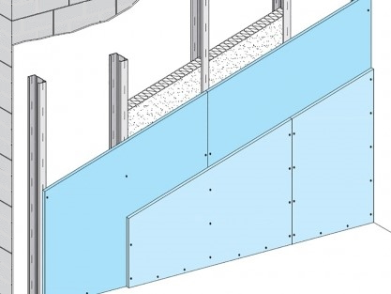

Deliaca konštrukcia – hotely, kancelárie
Hrúbka deliacej konštrukcie: 270 mm
Vážená stavebná nepriezvučnosť: 49 dB
Skladba deliacej konštrukcie:
- vápenno-cementová omietka BAUMIT MPI 25  - priečkovka PORFIX P2-500  - minerálna vlna ISOVER AKUPLAT+  - priečkovka PORFIX P2-500  - vápenno-cementová omietka BAUMIT MPI 25 | 10,0 mm  100,0 mm  50,0 mm  100,0 mm  10,0 mm
Výsledky váženej stavebnej nepriezvučnosti v reálnych podmienkach
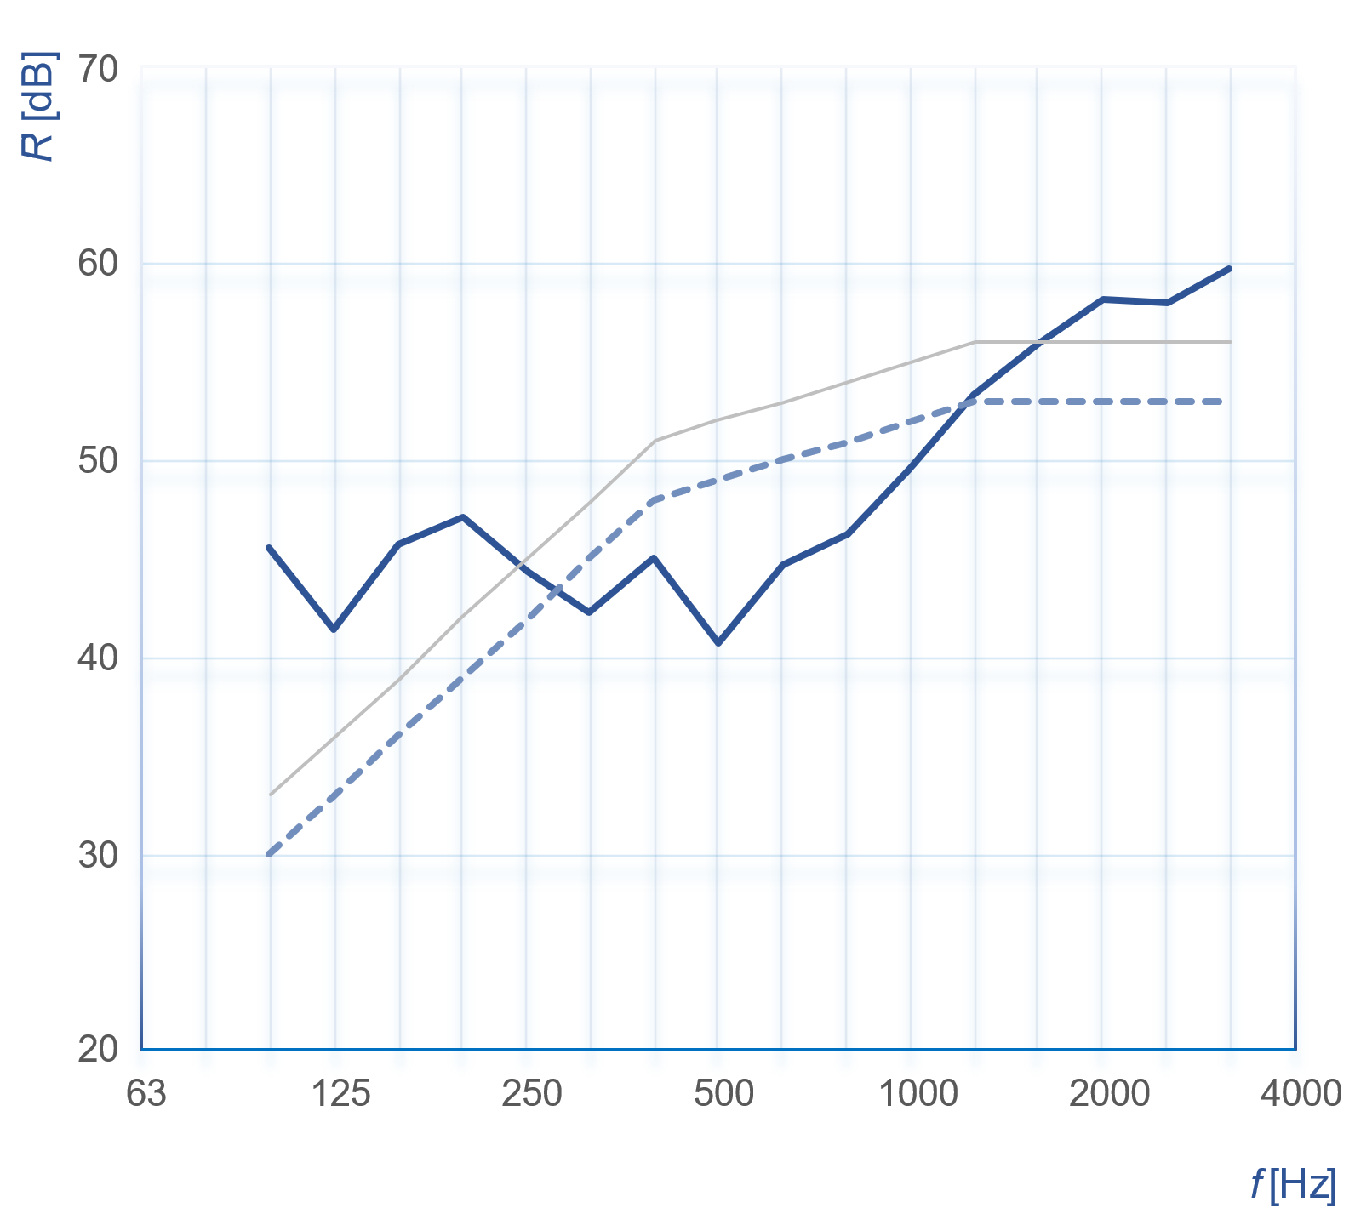 | krivka z nameraných hodnôt  smerná krivka podľa STN EN ISO 717-1  posunutá smerná krivka podľa STN EN ISO 717-1
Skladba deliacej konštrukcie – v reze
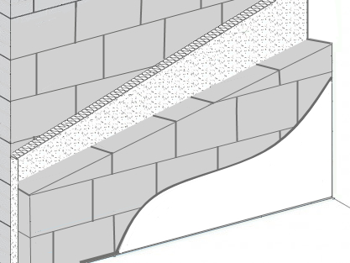

Prehľad zvislých deliacich konštrukcií a ich základných parametrov
Špecifikácia  Konštrukcia ¹⁾  (skladba) | Vnútrobytová priečka | Medzibytová priečka | Priečka pre hotely a kancelárie | Hrúbka konštrukcie  [mm] | Vážená stavebná nepriezvučnosť  podľa STN 73 0532  [dB] | Vážená stavebná nepriezvučnosť  [dB] | PORFIX – materiál
Deliaca konštrukcia – byt  - akustická sadrokartónová doska RIGIPS MA  - minerálna vlna ISOVER MULTIMAX v podkonštrukcii RIGISTIL  - vzduchová medzera  - priečkovka PORFIX P2-500  - vápenno-cementová omietka | ▪ | – | – | 162,5 | 42 | 48 | P2-500
Deliaca konštrukcia – byt / byt I  - akustická sadrokartónová doska RIGIPS MA  - akustická membrána TECSOUND SY 50  - minerálna vlna ISOVER AKUPLAT+ v podkonštrukcii z CW 50 a UW 50 profilov  - vzduchová medzera  - tvárnica PORFIX P2-440  - vápenno-cementová omietka | – | ▪ | ▪ | 335,0 | 53 | 55 | P2-440
Deliaca konštrukcia – hotely, kancelárie  - vápenno-cementová omietka BAUMIT MPI 25  - priečkovka PORFIX P2-500  - minerálna vlna ISOVER AKUPLAT+  - priečkovka PORFIX P2-500  - vápenno-cementová omietka BAUMIT MPI 25 | – | – | ▪ | 270,0 | 37 / 45 ²⁾  47 ³⁾ | 49 | P2-500
▪ Odporúčaná deliaca konštrukcia.
▪ Alternatívne použiteľná deliaca konštrukcia.
¹⁾ Podkonštrukcia na profiloch RIGISTIL sa kotví do deliacej steny pomocou nastaviteľných strmeňov, ktoré sú opatrené penovým napojovacím tesnením. Samostatne stojace predsteny realizované na podkonštrukcii z UW a CW profilov sa do pôvodnej deliacej steny nekotvia v žiadnom bode. Na kotvenie nosnej podkonštrukcie sa používajú priľahlé stavebné konštrukcie.
²⁾ Hodnota 37 dB platí pre kancelárie a pracovne s bežnou administratívnou činnosťou, chodby, pomocné priestory.
Hodnota 45 dB platí pre kancelárie a pracovne so zvýšenými nárokmi, pracovne vedúcich pracovníkov.
³⁾ Hodnota 47 dB platí pre hotely a zariadenia pre prechodné ubytovanie – izbový priestor ubytovacej jednotky.

DÔLEŽITÉ ODPORÚČANIA A UPOZORNENIA
Každá netesnosť alebo nesprávna realizácia deliacej konštrukcie vytvára akustický most, ktorý môže viesť k významnej degradácii vzduchovej nepriezvučnosti deliacej konštrukcie a zároveň k narušeniu akustickej pohody v miestnosti. Aby nedochádzalo k vzniku akustických mostov, je potrebné splniť nasledovné odporúčania:
- dodržiavanie postupov výrobcov pri realizácii deliacej konštrukcie
striktne dodržiavať technologické a konštrukčné postupy výrobcov a používať len hladké tvárnice
(nie tvárnice pero + drážka)
- správna realizácia deliacej konštrukcie
deliaca konštrukcia musí siahať od podlahy po strop, nie len po podhľad
- správna realizácia detailov a napojení na priľahlé deliace konštrukcie
použiť pružné elementy po celom obvode a v kontaktných miestach jednotlivých častí deliacej konštrukcie

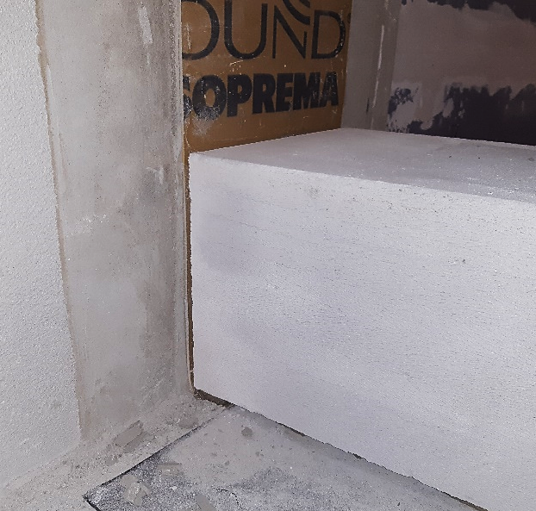
pružný element TECSOUND
priľahlá deliaca konštrukcia
tvárnica PORFIX

- použiť vhodný typ akustického izolačného materiálu na vyplnenie časti vzduchovej medzery napr. minerálna vlna, kamenná vlna; súčasne eliminujú stojaté vlny
- nezasahovať do medzibytovej deliacej konštrukcie

neviesť v deliacej konštrukcii:
rozvody zdravotechniky, odpadové potrubia,
elektrické rozvody,
komínové prieduchy, rozvody vzduchotechniky a pod.

- ak je zásah do medzibytovej deliacej konštrukcie nevyhnutný, všetky vedenia realizovať predsadené v predstene alebo soklovej lište.
nezasahovať do tuhej (murovanej) časti deliacej konštrukcie

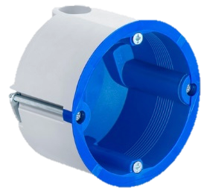
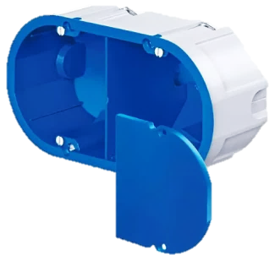
- používať vhodné akustické prvky napr. akustické elektroinštalačné krabice
(so špeciálnym zvukovo izolačným plášťom)

- nepoužívať bežnú polyuretánovú penu na vyplnenie prípadných defektov a netesností deliacej konštrukcie
(bežná polyuretánová pena po nanesení vytvrdne a stane sa z nej ukážkový akustický most; takúto polyuretánovú penu nahradiť murovacou maltou, prípadne špeciálnymi hmotami a tmelmi s preukázateľne lepšími akustickými vlastnosťami za dodržania podmienok stanovených výrobcami)

rozvody vody utesnené polyuretánovou penou

defekty v murive vyplnené polyuretánovou penou

POUŽITÉ ZDROJE
- Vyhláška Ministerstva zdravotníctva Slovenskej republiky č. 549/2007 Z. z., ktorou sa ustanovujú podrobnosti o prípustných hodnotách hluku, infrazvuku a vibrácií a o požiadavkách na objektivizáciu hluku, infrazvuku a vibrácií v životnom prostredí v znení neskorších predpisov.
- STN 73 0532 Akustika – Hodnotenie zvukovoizolačných vlastností budov a stavebných konštrukcií.
- PORFIX – Technické listy.

